**DECLARAÇÃO DE CONCORDÂNCIA**

Declaramos que concordamos com a submissão e eventual publicação na Revista Verde de Agroecologia e Desenvolvimento Sustentavel (RVADS), do artigo intitulado: Influência da Pectina Cítrica na Produção de Poligalacturonase de *Aspergillus aculeatus* URM4953 por fermentação Submersa, dos autores abaixo relacionados, tendo como Autor Correspondente o Sr. Tatiana Souza Porto, que ficará responsável por sua tramitação e correção.

Declaramos, ainda, que o referido artigo se insere na área de conhecimento: Biotecnologia, tratando-se de um trabalho original, em que seu conteúdo não foi ou não está sendo considerado para publicação em outra Revista, quer seja no formato impresso e/ou eletrônico.

Garanhuns, 30 de novembro de 2015.

ORDEM DOS AUTORES NO ARTIGO

NOME COMPLETO DOS AUTORES

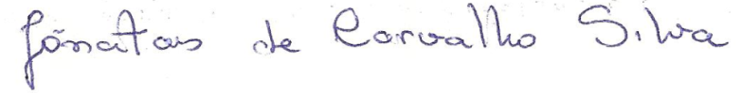ASSINATURA

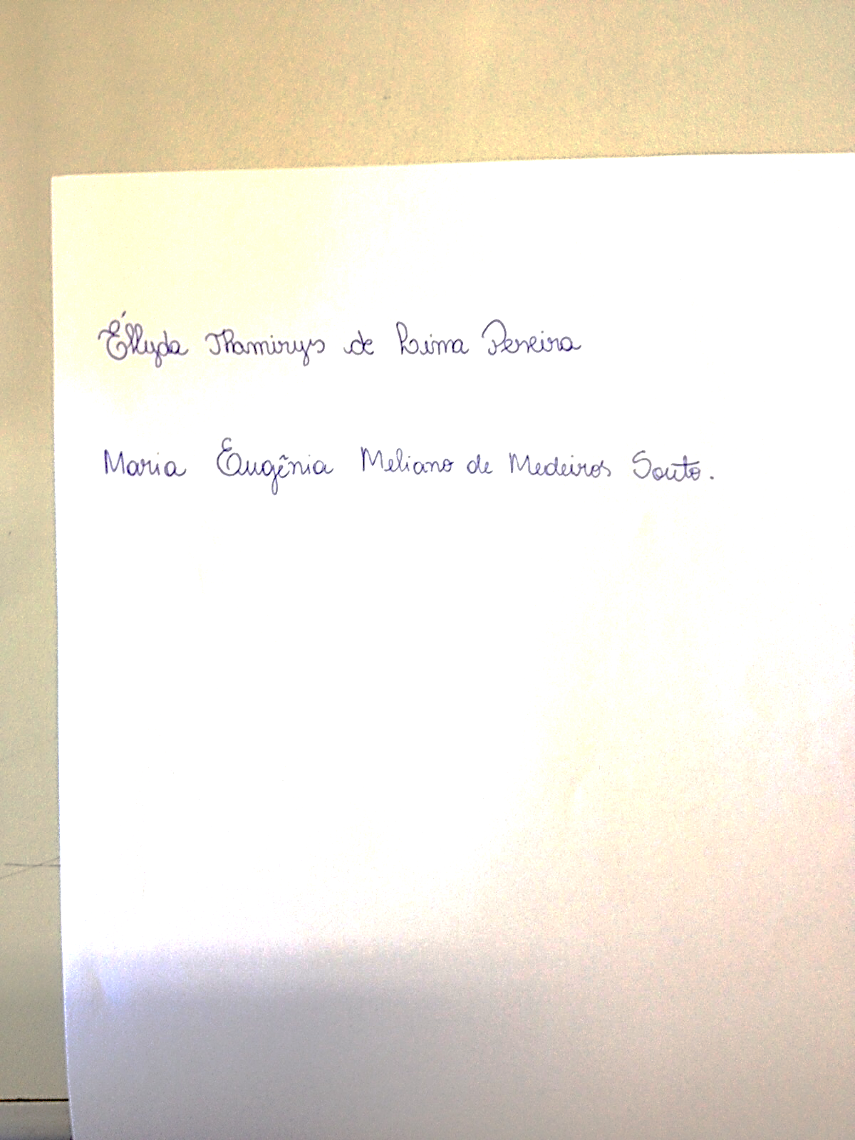1 Jonatas de Carvalho Silva

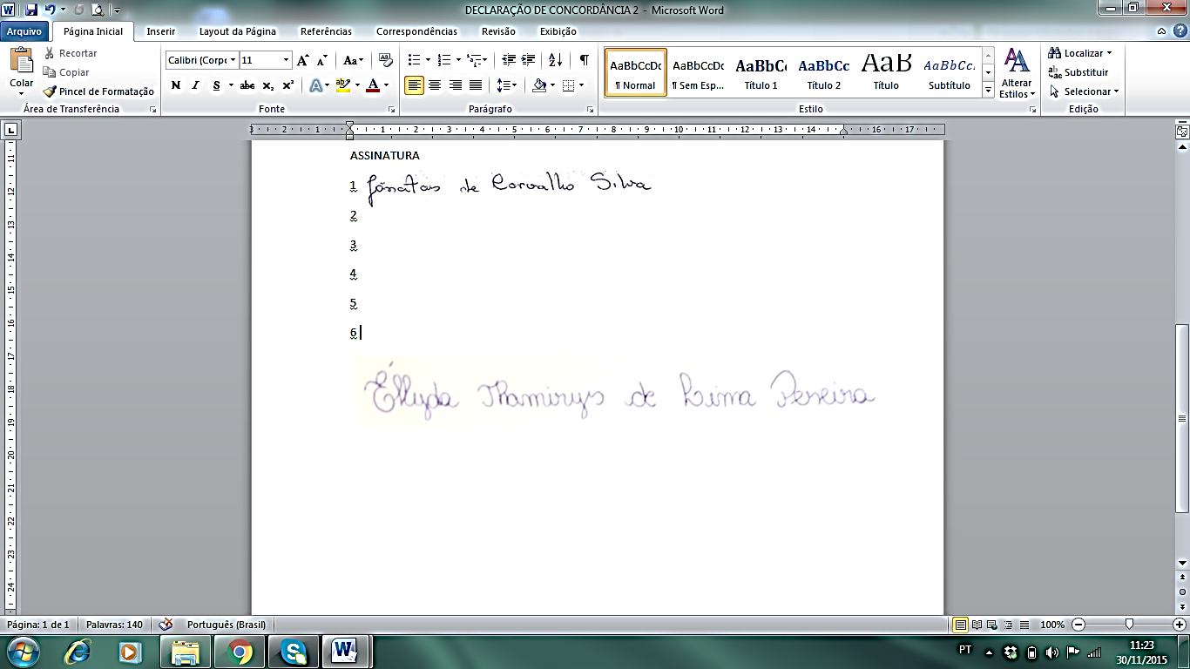2 Maria Eugênia Meliano de Medeiros Souto

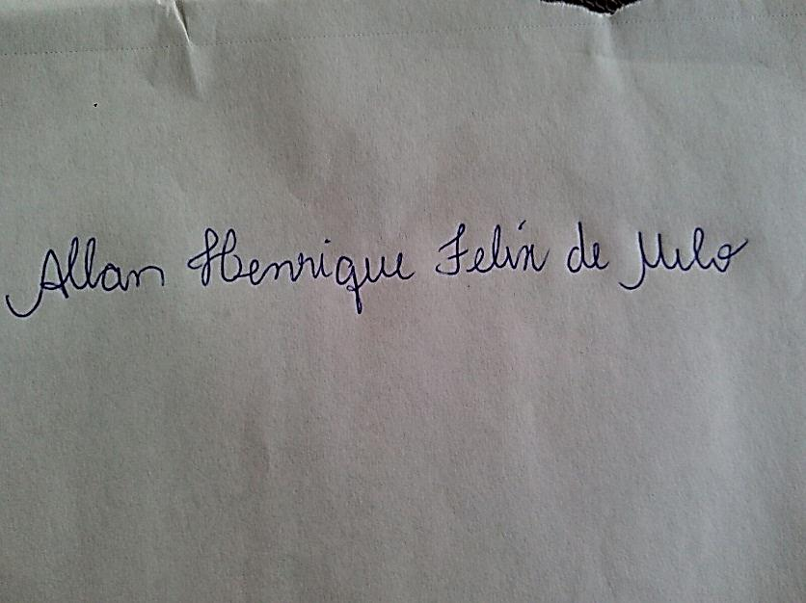3 Ellyda Thamirys de Lima Pereira

4 Allan Henrique Felix de Melo

5. Tatiana Souza Porto 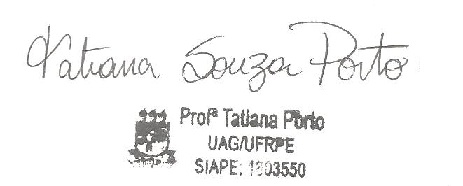

6